Оглавление
I.Введение………………………………………………………………….4
1. Актуальность проекта……………………………………………..........4
2. Цель, задачи, гипотеза, методы проекта………………………………4-5
II. Обоснование проекта…………………………………………………..6
III. Пути реализации проекта……………………………………………..6-7
1. Поисково-теоретический этап…………………………………………6-7
2. Пути решения проблемы космического мусора……………………...8
IV. Заключение…………………………………………………………….9
Основные выводы…………………………………………………………9
Рекомендации………………………………………………………………9
Литература…………………………………………………………………10
V. Приложения…………………………………………………………….11-13

Вид проекта: познавательный
Направление :научно-техническое
Участники проекта: дети подготовительной группы, педагоги

«Невозможное сегодня станет
возможным завтра»
К.Э. Циолковский
I. Введение
1. Актуальность проекта
Космический мусор - вот что является на данный момент проблемой, которую нужно решать незамедлительно, наряду с исследованиями и внедрением новых технологий в изучении космоса. Сейчас уже можно сказать, что вокруг Земли скопились миллионы обломков, которые мешают запуску искусственных спутников Земли, а в некоторых случаях представляют собой реальную угрозу экипажам космических аппаратов и даже людям на земле.
Нас заинтересовала эта проблема и мы решили больше о ней узнать.
2. Цель, задачи, гипотеза, методы проекта
Цель проекта: Изучить проблему загрязненности космического пространства, систематизировать и предложить наиболее оптимальные пути защиты и методы его утилизации.
Объектом данного исследования является влияние космического мусора на космическое пространство.

Задачи проекта:
1.Изучить понятие космический мусор
2.Выяснить проблему космического мусора.
3.Изучить способы улучшения состояния космического пространства нашей планеты.
4.Сконструировать робота-мусоросборщика…
Гипотеза: Космический мусор угрожает околоземной орбите своим огромным количеством. Возможно ли собрать и утилизировать его и какие технологии будут наиболее приемлемыми.
Методы исследования:
-анализ и систематизация информационных источников о причинах появления космических обломков различного происхождения и размера, а также путей решения этой проблемы;
-практическое решение данной проблемы и представление собственного пути утилизации космического мусора;
-моделирование….

II. Обоснование проекта
Что такое космический мусор и откуда он берется.
Под космическим мусором подразумеваются все искусственные объекты и их фрагменты в космосе, которые уже неисправны, не функционируют и никогда более не смогут служить никаким полезным целям.
Космический мусор включает как мелкие предметы - болты, старые отвертки, пластиковые пакеты, сломанные ручки и компакт-диски, так и гораздо более крупные, например, обломки выведенных из строя спутников, блоков, отделившихся от ракет.
Откуда же берется космический мусор?
В первую очередь это отходы человеческой деятельности. Чем больше мы
запускаем спутников и других аппаратов, тем больше мы его засоряем.
В настоящее время вокруг земли вращается около 12 тысяч различных спутников из них рабочих всего около 6%, и они выходят со строя с высокой регулярностью.
Также свою лепту вносят и ракеты, с помощью которых выводят на орбиты спутники ,так как в их баках остается до 10% реактивного топлива, которое довольно быстро принимает вид парового облака с угрожающим мощным взрывом.
В некоторых случаях, крупные или содержащие на борту опасные (ядерные, токсичные и т. п.) материалы объекты космического мусора могут представлять прямую опасность и для Земли — при их неконтролируемом сходе с орбиты, неполном сгорании при прохождении плотных слоев атмосферы Земли

III. Пути реализации проекта
1. Поисково-теоретический этап
Все существующие и перспективные пути решения проблемы космического мусора вокруг Земли можно разделить на две большие группы: профилактика и уборка.
К профилактическим мерам относят:
- снижение веса запускаемых аппаратов;
- усиление защиты;
- увеличение срока эксплуатации;
- обязательная утилизация КА;
- повышение маневренности.
Такие решения способны замедлить дальнейшее «замусоривание» пространства, но они не уберут объекты, уже находящиеся там. Сегодня проверенных и надежных средств борьбы с орбитальным мусором не существует. Ниже приведены проекты, над которыми работают ученые.

2. Пути решения проблемы космического мусора
Учёные изобретают космические системы-мусоросборщики, уже ряд проектов готов вступить в борьбу за чистоту околоземных орбит. Идея хороша, но ее отнюдь непросто воплотить в жизнь.

Но в будущем всё может измениться: количество спутников, запускаемых в космос, увеличивается, и вместе с этим растет количество столкновений и отходов.
Рассмотрим эти проекты.

1. Самые странные проекты:
ПЕНОМАТЕРИАЛ
Принцип действия: торможение отходов с помощью пены. Космический корабль оставляет на траектории движения отходов особую пену, которая, оказавшись на свободе, образует гигантский шар! Попавший в него мелкий мусор замедляет свой ход - это заставляет его устремиться к Земле.
Недостатки:
Гигантский шар наверняка сразу же столкнется с крупными
отходами, которые разнесут его в клочья. Пеноматериал пробудет на орбите недолго - запуск в космос приспособления для столь краткого использования обойдется очень дорого.

2. Реактивный буксир-самоубийца
Для уборки орбитального мусора предлагают использовать аппараты-буксиры, заталкивающие опасные объекты в атмосферу. Предполагается, что при этом они и сами будут сходить с орбиты.
Недостатки: Велика вероятность, что такое устройство само превратится в космический мусор, не сумев вылететь за пределы атмосферы.
3. Самый впечатляющий проект:
Мы предлагаем свою модель Робота- уборщика для решения проблемы космического мусора.
Аппарат может собирать обломки сразу несколькими способами: манипулятором- липучки, лазерами, магнитом, захватывать сетью, втягивать космическим пылесосом. Робот подлетает к мусору, захватывает его манипулятором и помещает в грузовой отсек. Когда мусора набралось очень много, он летит к станции и выгружает его. В экипаже два человека. Один управляет кораблем, а второй – манипулятором.
С помощью мощных лазеров можно уничтожать различного размера обломки. Мелкий мусор уничтожается быстро, а крупный дробится и втягивается пылесосом.
Большинство обломков металлические, создает огромный магнит, который притягивает металлические частицы, а затем сгорали бы в атмосфере.
Сеть позволяет собрать крупные и средние обломки.

IV. Заключение
Основные выводы
Цель проектной работы можно считать достигнутой, так как высказанная гипотеза, что космический мусор угрожает околоземной орбите своим огромным количеством подтверждена.
В своей работе мы рассмотрели плюсы и минусы трех проектов: от вполне
серьезных до самых невероятных. Среди них наверняка фигурирует
космическая машина-мусоросборщик недалекого будущего...
Рекомендации
Для того, чтобы исследования и разработка методов по уничтожению космического мусора была эффективной нужно выстроить наиболее оптимальную систему действий:
-прекращение дальнейшего загрязнения околоземного космического пространства;
-уничтожение уже существующего мусора;
-необходимость контроля и владение ситуацией для обеспечения дальнейших исследований космоса.

Литература:
1.Вениаминов С.С., Червонов А.М.: Космический мусор - угроза человечеству. под ред. Назирова Р.Р., Аксенова О.Ю. изд. ФГБУ науки институт космических исследований РАН, - М., 2012.
2.Всемирная энциклопедия космонавтики. В 2-х томах-М.: Военный парад, 2002.
3.Григорьев П.А., Агеев П.О., Кубриков М.В.: Проблемы устранения «Космического мусора», журнал «Актуальные проблемы в авиации и космонавтике» изд. ФГБОУ высшего образования «Сибирский государственный университет науки и технологий им. академика М.Ф.Решетнева», - Красноярск, №8, том 1, 2012. - С. 51-52.

Интернет ресурсы:
1.https://econet.ru/articles/168089-magnitnye-buksiry-dlya-kosmicheskogo-musora
2.http://www.e-reading.club/chapter.php/100714/69/Demin_-_Ciolkovskiii.html
3.https://hi-news.ru/space/kak-ochistit-orbitu-ot-kosmicheskogo-musora.html
4.https://tass.ru/kosmos/3672483
5.http://theecology.ru/interesting/kosmicheskiy-musor-problemyi-i-puti-resheniya

Приложение

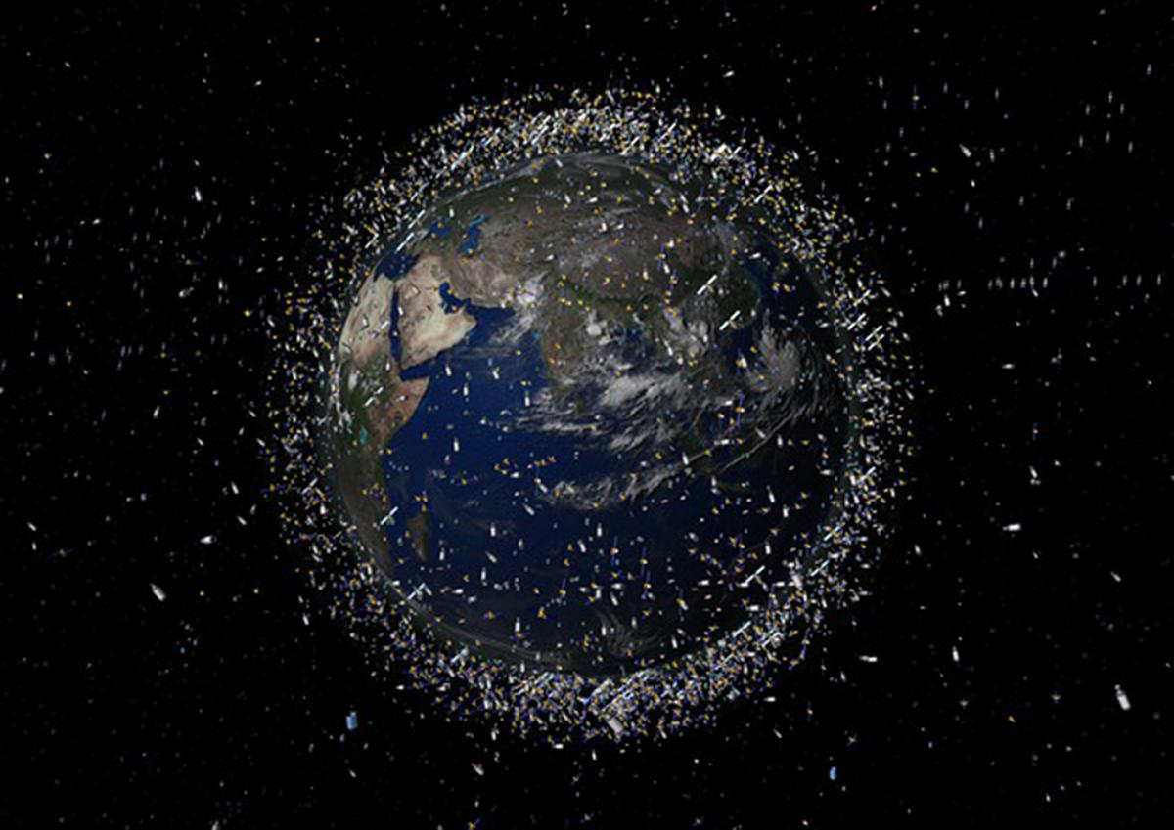
Фотография 1.
Космическая орбита и космический мусор.

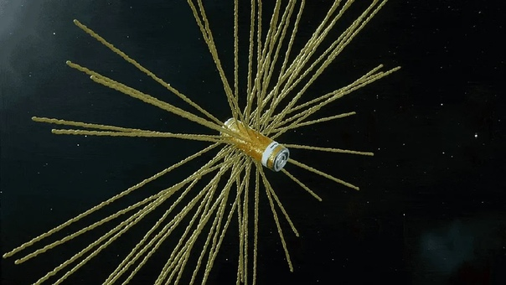
Фотография 2 « манипулятор- липучки».

Фотография 3.
Ловушка сетью.
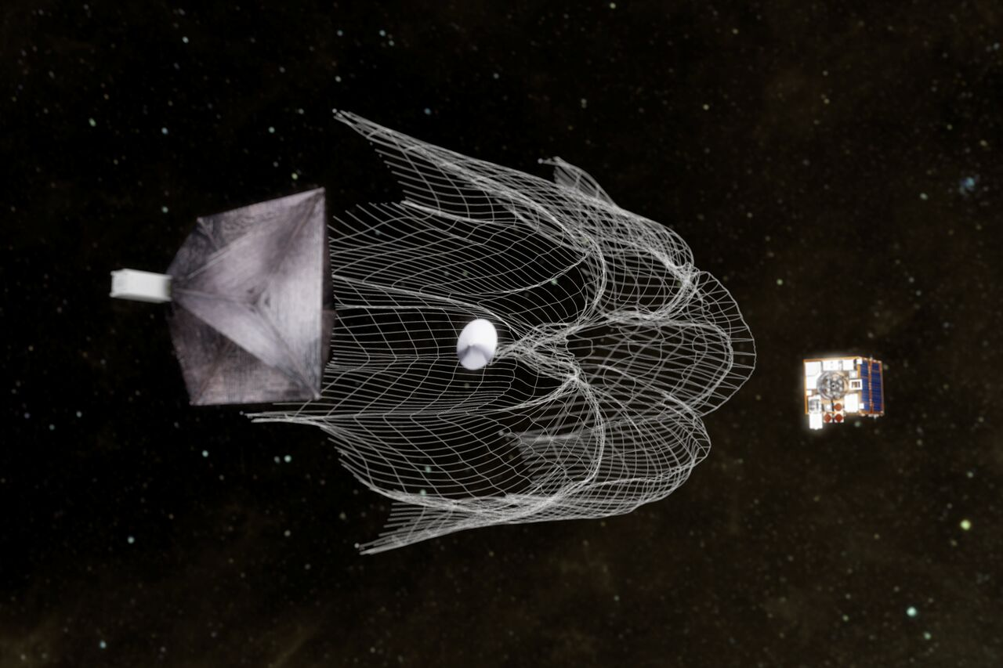
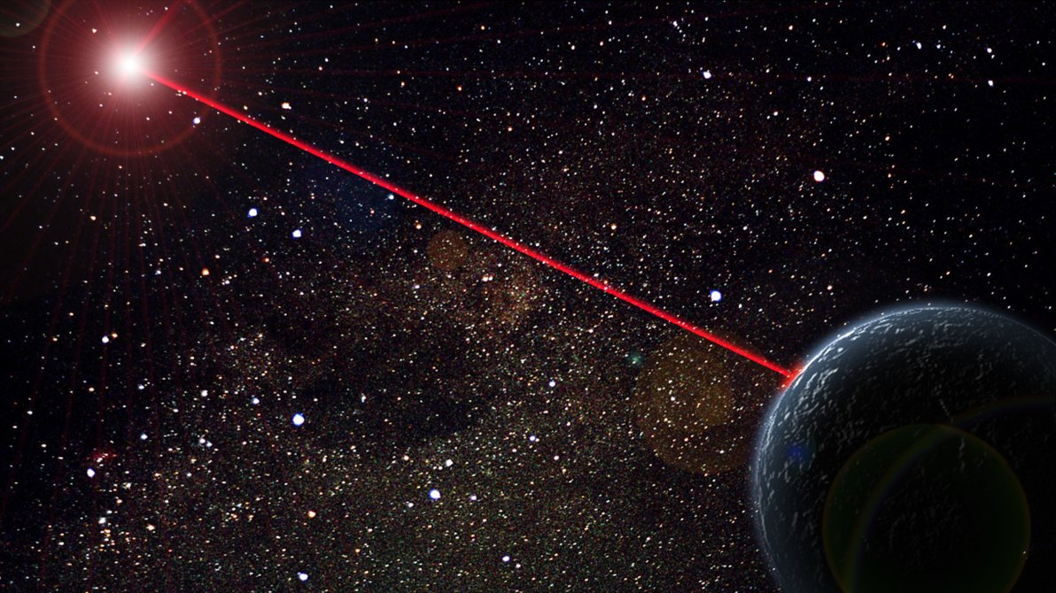
Фотография 4 « Лазер»

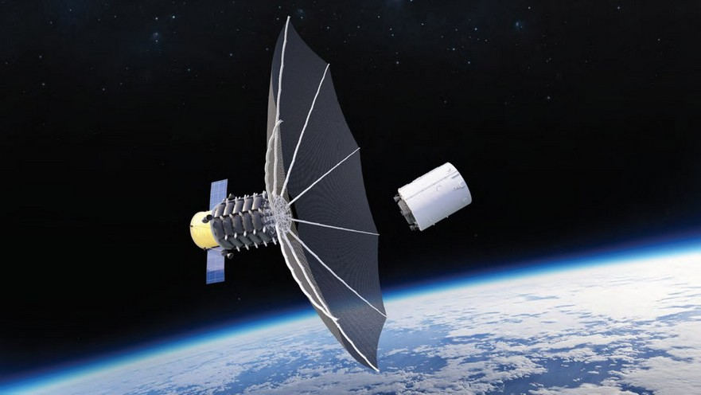
Фотография 5 «Магнитом»

